2023-2 Open-Source Software Project

**오픈소스 소프트웨어**

**프로젝트 제안서**

**2023.09.25.**

OSSP 1팀 오소리

2020112521 장 민

2021110765 최효은

2021110472 김미소

**목차**

**1. 프로젝트 개요** 3

**1.1 프로젝트 주제** 3

**1.2 기존 시스템 분석** 3

**1.2.1 프로젝트 진행 방향** 3

**1.3 선정 오픈소스 분석** 4

**1.3.1 선정 오픈소스 정보** 4

**1.3.2 SWOT 분석** 5

**1.3.3 선정 이유** 5

**1.3.4 개선 방향성** 5

**2. 프로젝트 목표** 6

**2.1 개발환경 및 라이선스** 6

**2.2 프로젝트 개선 및 개발사항** 6

**2.2.1 개선 사항** 6

**2.2.2 개발 사항** 7

**3. 예상 결과물** 7

**3.1 메뉴구조도** 7

**3.2 예상 결과물 화면** 9

**3.3 기대효과** 13

**4. 프로젝트 일정 및 규칙** 13

**4.1 팀 규칙** 13

**4.2 역할 분담** 14

**4.3 일정표** 14

**4.4 협업 규칙** 14

**1. 프로젝트 개요**

**1.1 프로젝트 주제**

본교는 졸업을 위해 공통교양, 기초소양, 전공필수, 영어강의 등의 여러가지 조건을 요구한다. 그러나, 졸업사정을 위해 이렇게 여러가지 요소에 대한 고려가 필요함에도 불구하고 졸업사정관리에 대한 기존 시스템에는 여러가지 한계들이 존재한다.

본 프로젝트는 오픈소스 Please Graduate를 분석하여, 본교의 졸업사정관리 구조에 적합한 형태로 변형하고자 한다. 이를 통해 본교 학생들이 간편하게 자신의 졸업요건 충족여부를 확인할 수 있게 하고 나아가서는 해당 학생의 졸업요건 충족을 위한 향후의 로드맵을 제공하는 것이 본 프로젝트의 목표이다.

**1.2 기존 시스템 분석**

본교의 졸업사정관리를 지원하는 기존 시스템으로는 세 가지를 찾을 수 있었다.

|  |  |
| --- | --- |
| 기존 시스템 | 한계 |
| 유선 문의 | 시간적인 제약이 있다. |
| mdrims 졸업 시뮬레이션 | 22학번 이후의 학생만이 사용 가능하다. |
| 직전학기 H3팀 오픈소스 | 동국대학교 학생이 아닌 경우에도 접근이 가능하다,  충족을 위해 필요한 것이 무엇인지는 제공하지 않는다. |

**1.2.1 프로젝트 진행 방향**

위에서 분석한 기존 시스템의 한계점들을 보완하여 본 조는 졸업사정에서 그치는 것이 아니라 졸업사정에 대한 관리까지 제공할 수 있는 프로젝트를 진행하고자 한다.

우선 학번별로 다른 졸업기준들에 대해서 각기의 기준에 부합하는 졸업사정을 판단할 수 있도록 시스템을 구성해야 한다.

또한, 졸업사정에서 그치는 것이 아닌 관리의 측면을 제공하기 위해 요건에 충족하지 않는 분야는 어떤 것인지, 그것을 충족하기 위해서는 어떤 강의를 수강해야 하는지, 그리고 요건충족을 위해 수강해야 하는 강의 가운데 어떤 것을 수강하는 것이 좋을지에 대한 전반적인 정보를 제공해야 한다.

**1.3 선정 오픈소스 분석**

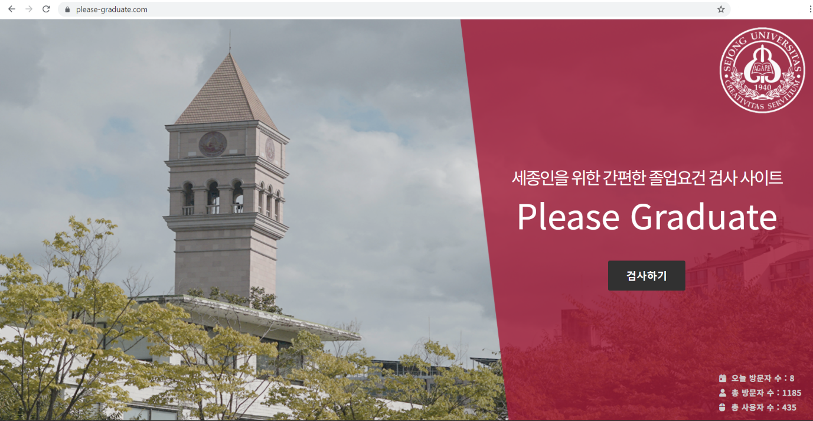

**1.3.1 선정 오픈소스 정보**

본 프로젝트를 위해 우리가 선정한 오픈소스는 Django를 이용해 구현한 졸업사정관리 시스템이다. [(Please Graduate)](https://github.com/hanjo8813/PleaseGraduate)

위 오픈소스는 실제 학생들만 사용하도록 학생 인증을 해야만 회원가입을 할 수 있게 되어 있다. 다만, 학생 인증에 학생이 실제로 학교사이트에서 사용하는 학번과 비밀번호를 이용하는 만큼 암호화 해시 함수 Bcrypt와 SSL인증서를 사용해 보안취약점을 보완했다.

졸업요건을 검사할 때는 학사정보시스템에서 기이수성적 엑셀파일을 다운로드 받아 사이트에 업로드하고, 현재 수강하고 있는 과목 또는 향후에 수강하고자 하는 과목을 직접 추가한 뒤에 검사를 진행하도록 되어 있다.

졸업요건의 검사 결과에서는 영역별 달성도를 시각화하여 보여준다. 요건이 충족되지 않은 영역에 대해서는 Recommend 버튼을 통해 부족한 부분을 알려주고 충족을 위해 필요한 강의를 추천해준다.

그 외에도 부가적으로 ‘꿀교양 찾기’라는 기능을 제공하는데, 모든 사용자 데이터를 참조해 수강횟수를 기준으로 가장 많은 학생이 수강한 강의를 정렬해준다.

**1.3.2 SWOT 분석**

|  |  |
| --- | --- |
| **Strength** | **Weakness** |
| 1. 졸업사정관리에 필요한 여러가지 기능이 완성도 있게 구현되어 있다. 2. UI가 직관적이어서 한눈에 정보를 파악할 수 있다. 3. 지속적으로 업데이트가 진행되어 기능이 보완되고 있다. 4. 학생 인증을 통해 회원가입이 진행되기 때문에 실사용자가 아닌 유저의 접속을 제한할 수 있다. | 1. ‘꿀교양 찾기’ 페이지를 통해 추천받은 강의를 정리할 자체적인 기능은 없다. 2. 강의 추천의 기준이 수강횟수라는 양적인 측면에 절대적으로 의존하고 있다. |
| **Opportunity** | **Threat** |
| 1. 다른 대학의 졸업사정관리 시스템에도 적용이 가능하다. | 1. 졸업요건의 검사라는 단기적인 목적에 한정되어 소모된다. |

**1.3.3 선정 이유**

* 졸업사정관리 시스템에 필요한 기능들이 완성도 있게 구현되어 있다.
* 직관적인 UI 설계로 졸업 요건 가운데 충족된 부분과 그렇지 못한 부분을 한눈에 알아볼 수 있게 되어 있다.
* 지속적으로 업데이트가 진행되고 있고, 업데이트 내역이 상세히 정리되어 있다.
* 개발일지를 통해 개발에 대한 기록이 정리되어 있고, 각기의 개발 항목에 대한 설명과 전반적인 코드의 주석이 상세해 내용을 파악하기 용이하다.

**1.3.4 개선 방향성**

1) 추천 강의를 정리할 자체적인 기능의 부재

* 관심 교양 등록 기능 추가

1. 강의 추천 기준의 획일성

* 강의 평가 기능 개발

1. 단기적인 소모성의 문제

* 취업 정보 관련 페이지와의 연동

**2. 프로젝트 목표**

**2.1 개발환경 및 라이선스**

* OS : Windows, MacOS
* Code Editor : VSCode
* Language : Html, CSS, JavaScript, python, MySQL
* Framework : Django
* Collaboration Tool : Notion, Github, Slack
* References : <https://github.com/hanjo8813/PleaseGraduate.git>
* License : BSD 2-Clause

**2.2 프로젝트 개선 및 개발사항**

**2.2.1 개선 사항**

|  |  |  |
| --- | --- | --- |
|  | 개선 사항 | 개선 방향 |
| 1 | 타 대학교 UI 디자인 | 동국대학교 UI 디자인으로 변경 |
| 2 | 학생정보시스템-기이수성적 파일 업로드 | 엠드림스-학생성적정보 파일 업로드 |
| 3 | 꿀교양 찾기 페이지 | 목록 옆 관심 강의 등록 기능 추가 |
| 4 | 체크박스 개별 선택만 가능 | 체크박스 ‘전체 선택’ / ‘전체 해제’ 기능 추가 |
| 5 | 마이페이지 | 예비 졸업생을 위한 취업 정보 제공 기능  >동국대학교 드림패스채용공고 바로가기 기능 |

**2.2.2 개발 사항**

|  |  |  |
| --- | --- | --- |
|  | 개발 사항 | 개발 내용 |
| 1 | 서버 구축 | AWS를 이용하여 서버 구축 |
| 2 | DB 구축 | MySQL를 사용하여 데이터베이스 구축  • 로그인 (동국대학교 학생 인증)  • 동국대학교 강의 및 교양  • 동국대학교 학과별 졸업요건  • 사용자 관심 과목 내역 |
| 3 | 관심 과목 선택 | 추천 목록 옆 관심 과목 체크 기능 구현 |
| 4 | 관심 과목 목록 보기 | 마이페이지 장바구니에서 관심 전공/교양 목록 확인 가능 |
| 5 | 강의 평가 | 추천 강의 목록에서 강의 선택 시 강의 평가를 볼 수 있는 기능 구현 |
| 6 | 꿀강의 찾기 | 기존에 있던 꿀교양 찾기 페이지와 동일하게 전공 추천 페이지 구현 |

**3. 예상 결과물**

**3.1 메뉴구조도**

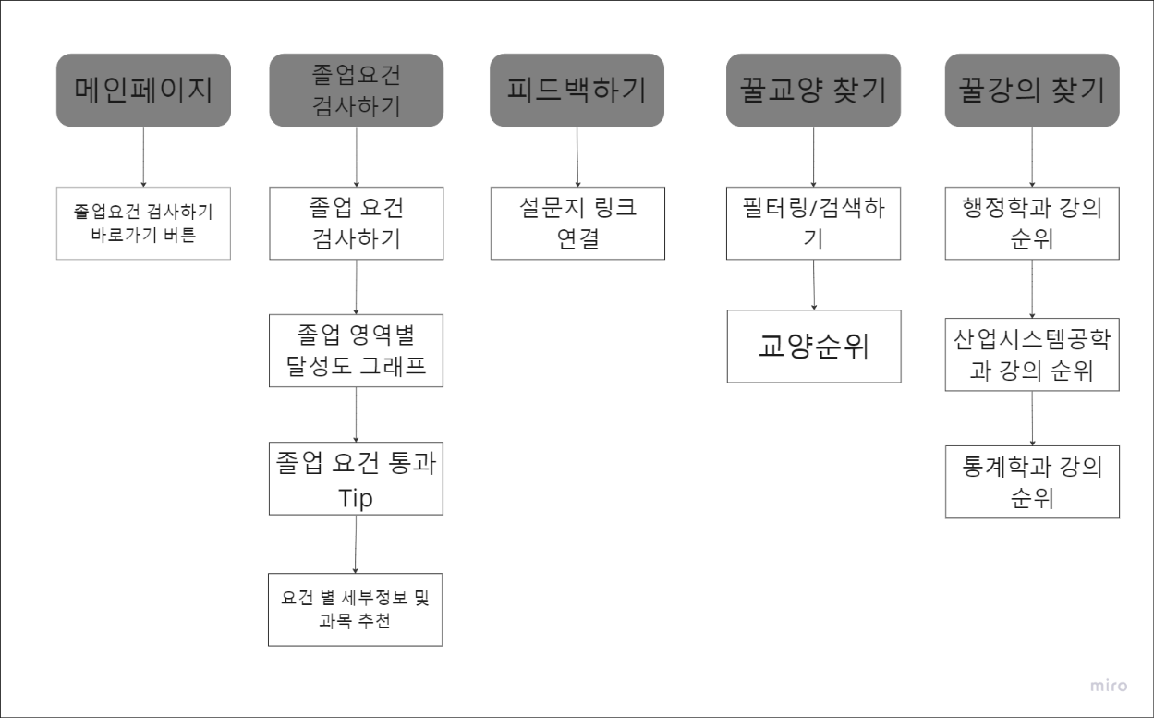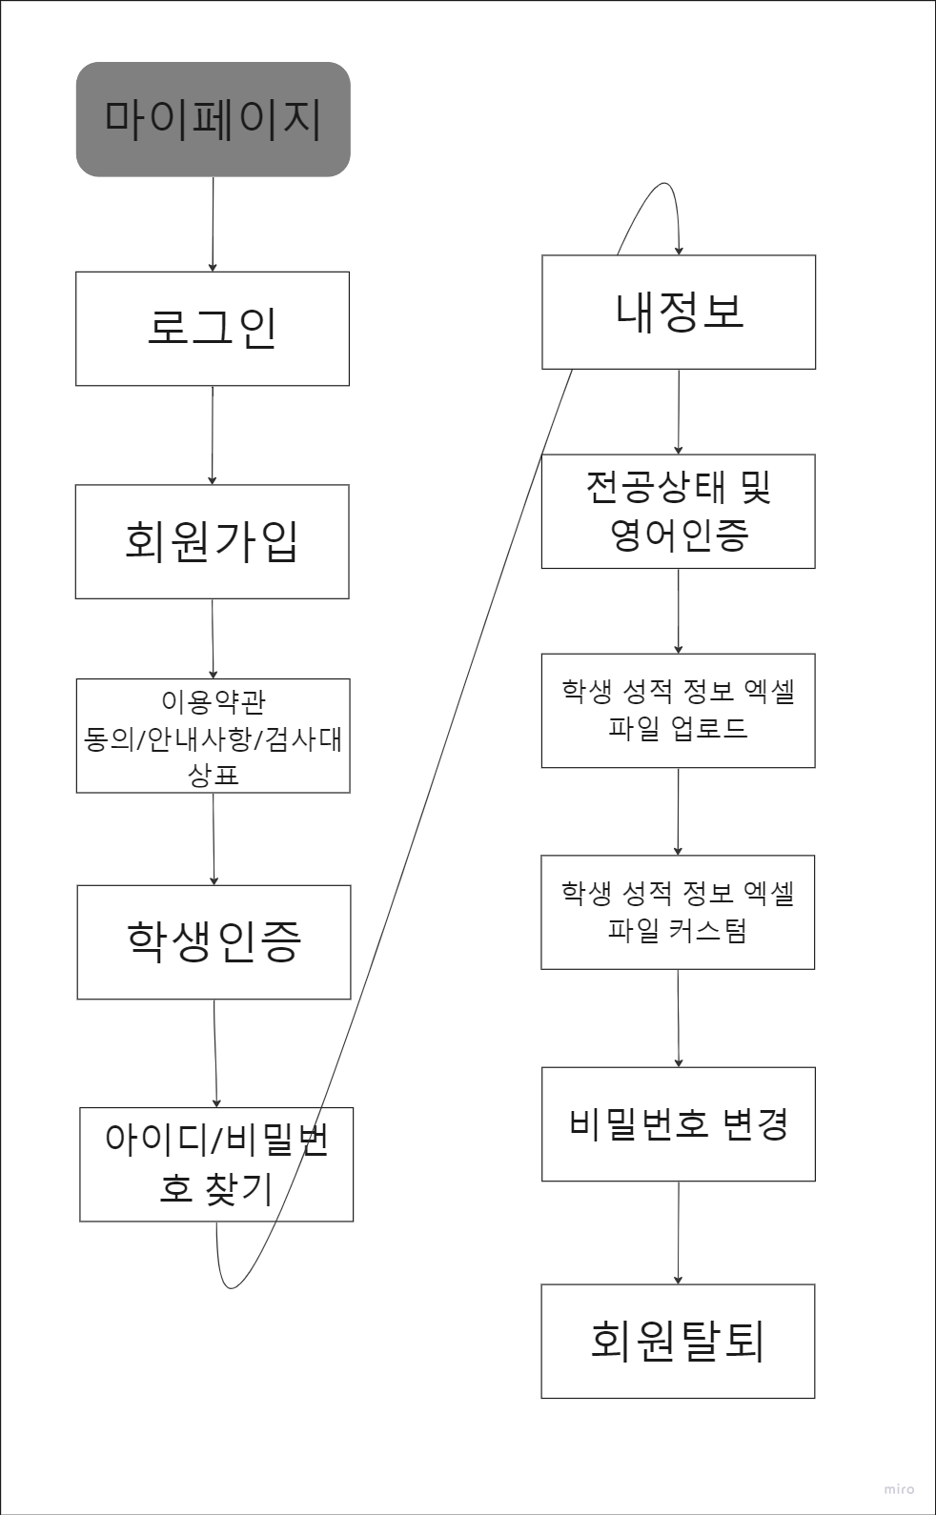

**3.2 예상 결과물 화면**

**메인 화면** - 상단 메뉴바와 졸업 요건 검사 바로가기 버튼

**로그인 페이지**

**마이페이지**

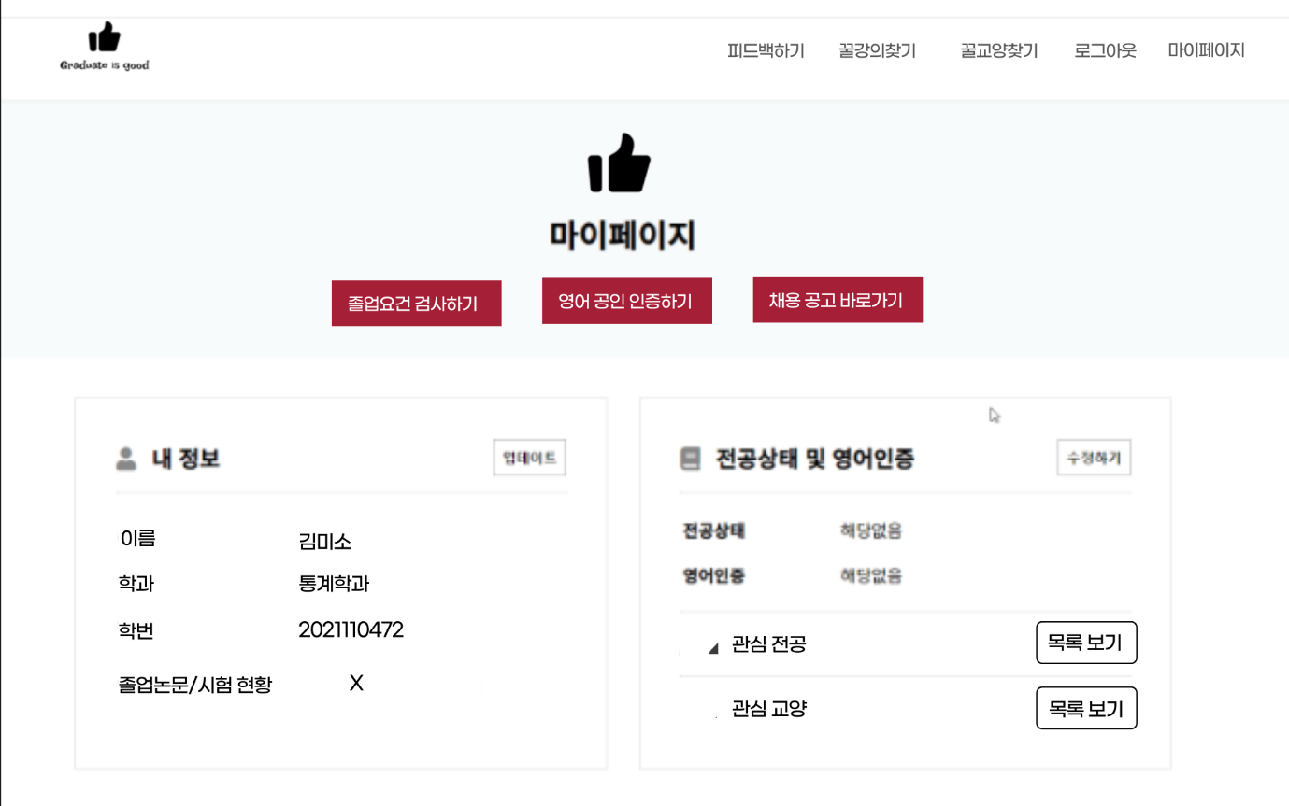

**강의평가 페이지 -** 강의를 클릭하면 수업에 대한 강의평이 출력

**꿀교양 찾기 –** 필터링을 통한교양과목의 순위 제공

* 선택항목 장바구니 담기 기능 추가->마이페이지에서 확인 가능
* 전체선택/해제 기능 추가

**꿀강의 찾기 페이지 추가** - 인기순으로 전공 순위 나열

* 선택 항목들 장바구니 담기 기능 지원

**졸업 요건 검사 페이지**

**3.3 기대효과**

**프로젝트 진행 과정에서의 기대효과**

* 세종대학교 학생들만 쓸 수 있었던 졸업요건 검사 사이트를 엠드림스 연동을 통해 동국대학교 학생들을 위한 사이트로 개편함으로써 학생들의 편리한 졸업 요건 검사 지원
* 기존 서비스에 없던 전체 선택/해제 기능을 제공함으로써 편의성 증진
* 관심 과목 담기 기능을 추가하여 본인이 듣고 싶은 교양을 목록화해서 볼 수 있도록 지원
* 꿀교양 페이지 뿐만 아니라 전공별 강의 추천 페이지까지 추가하여 인기 있는 과목들을 차례대로 볼 수 있도록 구성
* 추천 강의 목록에서 강의 선택 시 강의 평가를 쓸 수 있는 후기 화면 구현을 통한 즉각적인 리뷰 확인 가능
* 주 사용자인 졸업 예비생을 위한 드림패스 채용공고 바로가기 서비스

제공 및 드림패스 활성화

**개인 역량에서의 기대효과**

* 프로젝트 수행을 통해 팀원들의 개발 능력 향상, 웹 시스템 구조 이해도 증가
* 협업 툴 활용을 통한 커뮤니케이션 능력, 협업 능력 증대
* 오픈소스 활용 능력, 이해도 향상

**4. 프로젝트 일정 및 규칙**

**4.1 팀 규칙**

**정기 회의**

* 매주 월요일 11시 대면으로 회의 진행
* 필요시 수요일 15시 이후 추가 대면 회의 진행
* 회의 내용은 Notion 회의록 데이터베이스에 작성
* 회의록 서기는 최효은→김미소→장 민 순서
* 회의에선 논의만 하고 업무는 각자 회의 전까지 해올 것

**커뮤니케이션**

* 간단한 소통은 카카오톡 단톡방 이용
* github와 연동하여 커밋 내용 실시간 공유
* 비대면 회의는 slack 허들 이용
* 중요한 자료 공유 및 프로젝트 관련 사항 소통은 slack 단체 채널 이용

**4.2 역할 분담**

|  |  |  |
| --- | --- | --- |
| 이름 | 역할 | 필요 역량 |
| 최효은 | Frontend developer | Html, Css, Javascript |
| 장 민 | Backend developer | Django, MySQL, AWS, NGINX |
| 김미소 | Full Stack | Django, MySQL, Python |

**4.3 일정표**

**4.4 협업 규칙**

**Git 협업 규칙**

* CSID-DGU 원격 저장소 clone
* 각자 local로 가져와 수정 후 add→commit→push 후 pull request 수행
* 각자의 작업은 각자 branch를 만들어 수행
  + 최효은 branch=feature_hyoeunchoi
  + 김미소 branch=feature_misokim
  + 장 민 branch=feature_minjang
* 코드 리뷰 후 문제가 없으면 pull request에 대한 merge 수행
* Commit 양식
  + [날짜, 이름] type_설명

|  |  |
| --- | --- |
| Type | 설명 |
| add | 기능 추가, 코드 추가, 코드 기능 추가 |
| fix | 오류가 있는 코드 수정 |
| delete | 필요 없는 기능, 코드 삭제 |
| docs | 문서 업로드 및 수정 |
| test | 테스트 코드 추가/수정 |
| mod | 코드 및 기능 개선 |

**Notion 협업 규칙**

* 작업 일정 Notion 캘린더로 관리

* 매 회의마다 회의록 작성
  + 회의 전 안건 정해오기
  + 회의 서기는 돌아가면서 김미소→장 민→최효은 순
  + 회의 내용 기록
  + 회의 끝나기 전 앞으로 할 일 정리와 회고 진행

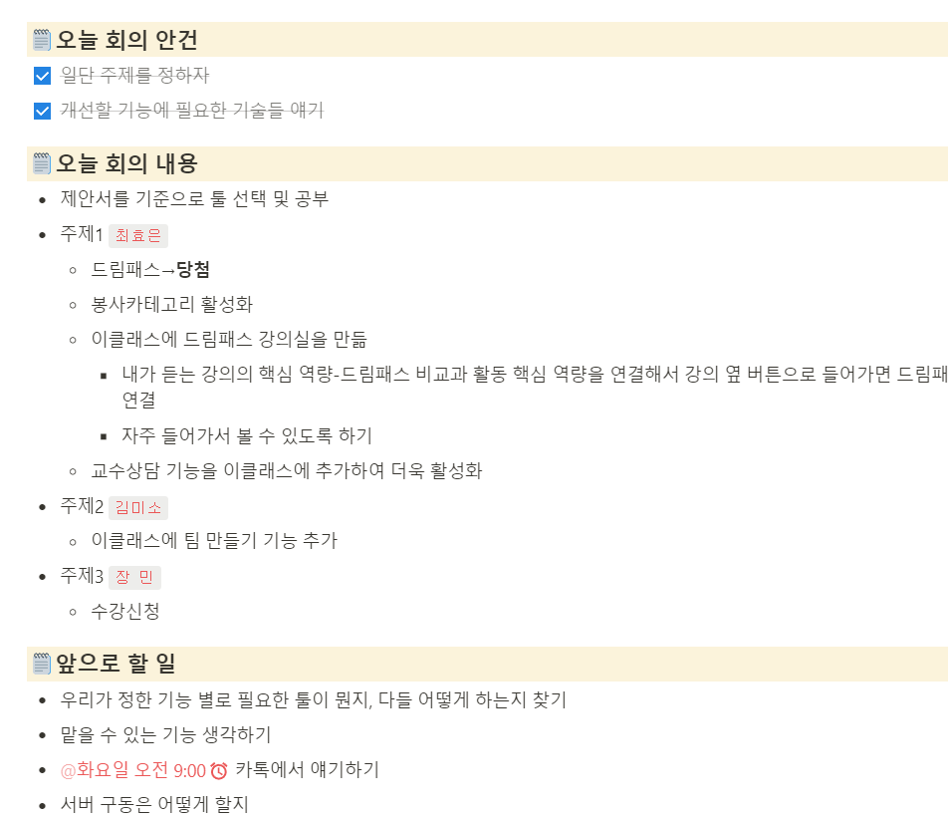

* 작업 기록
  + 작업 기록 추가할 때는 담당자 태그, 날짜 설정, 상태 체크 필수(캘린더와 연동 되어있음)
  + 각자의 작업물은 꼭 작업 기록 데이터베이스에 업데이트하기
  + 제안서, 중간보고서 등 함께 써야 하는 문서 작업의 경우 작업 기록 페이지를 이용해 공유문서 형태로 작업
  + 문서 작업 중 피드백은 댓글로 남기고 반영하면 해결 체크하기

